МИНИСТЕРСТВО ОБРАЗОВАНИЯ И НАУКИ РОССИЙСКОЙ ФЕДЕРАЦИИ

Федеральное государственное бюджетное образовательное учреждение

высшего образования

«МИРЭА – Российский Технологический Университет»

**Институт комплексной безопасности и специального приборостроения**

**Кафедра КБ-1 «Интеллектуальные системы информационной безопасности»**

Отчет о выполнении практической работы №5

по дисциплине

**«Технологии интеллектуального анализа данных мониторинга безопасности»**

Работу выполнил Терлоев Эмиль

студент группы ББМО-01-21

Работу проверила Латыпова О.В.

Москва 2021

**Цель работы:**

Описать один из алгоритмов, реализованных в Knime.

**Ход выполнения работы**

Для данной работы был выбран проект с градиентным бустингом деревьев для решения задачи классификации.

Суть градиентного бустинга заключается в последовательном объединении слабых алгоритмов обучения для минимизации функции потерь.

Задача данного проекта состоит в определении степени заработка (больше или меньше 50 тыс.). В качестве параметров представлен возраст, область работы, количество людей с похожими характеристиками, образование, опыт работы, семейное положение, должность, состав семьи, раса, пол, прирост капитала, отток капитала, рабочие часы в неделю и место рождения.

Рис. 1. Входные данные.

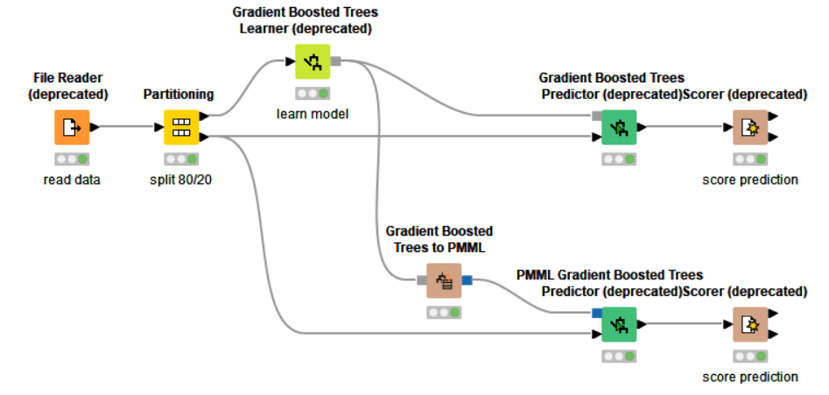

Рис. 2. Модель в Knime.

Представленная модель определяла заработок с точностью 86%, при этом заработок меньше 50 тыс. предсказывался верно с вероятностью 93%, а больше 50 тыс. с вероятностью 63%.

Рис. 3. Результаты работы.

Такие результаты можно объяснить большим количеством примеров с заработком меньше 50 тыс. (их больше в 3.5 раза).